КАРАТУЗСКИЙ РАЙОННЫЙ СОВЕТ ДЕПУТАТОВ

КООРДИНАЦИОННЫЙ СОВЕТ ЗАКОНОДАТЕЛЬНОГО СОБРАНИЯ КРАСНОЯРСКОГО КРАЯ ПОДВЕЛ ИТОГИ РАБОТЫ
11 декабря текущего года председатель Каратузского районного Совета депутатов Г.И.Кулакова приняла участие в одном из ключевых событий уходящего парламентского года: заседание Координационного совета Ассоциации по взаимодействию представительных органов государственной власти и местного самоуправления.
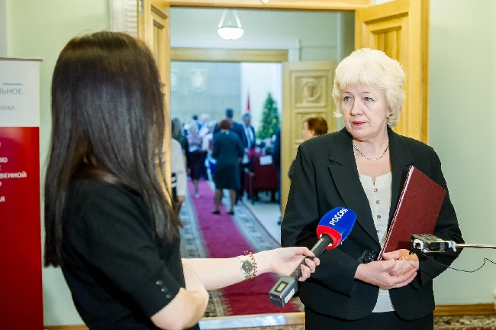
Участники традиционного ежегодного заседания Координационного Совета обсудили возможности и перспективы межмуниципального сотрудничества.
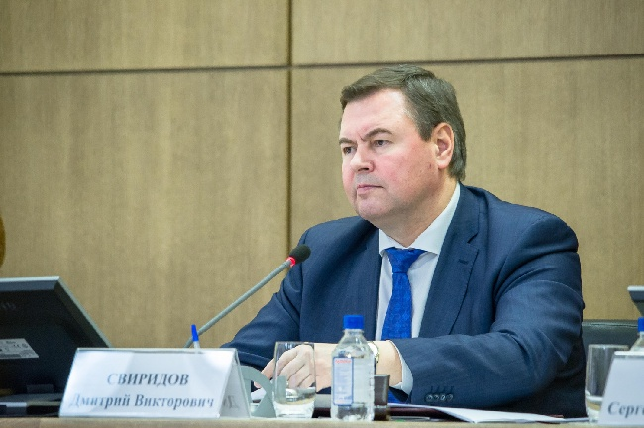
С докладом о перспективах межмуниципального сотрудничества выступил председатель Законодательного Собрания и Координационного Совета Ассоциации Дмитрий Свиридов. Он, в частности, подчеркнул: «Местное самоуправление занимает особое и очень важное место в политической системе страны. В силу своей природы оно призвано осуществлять связь между государством и населением. Это тот уровень власти, который наиболее приближен к людям, ими формируется, им подконтролен и решает вопросы удовлетворения основных жизненных потребностей населения. Поэтому так важно и впредь объединять усилия краевого парламента и органов местного самоуправления в решении актуальных проблем социально-экономического развития территорий края».
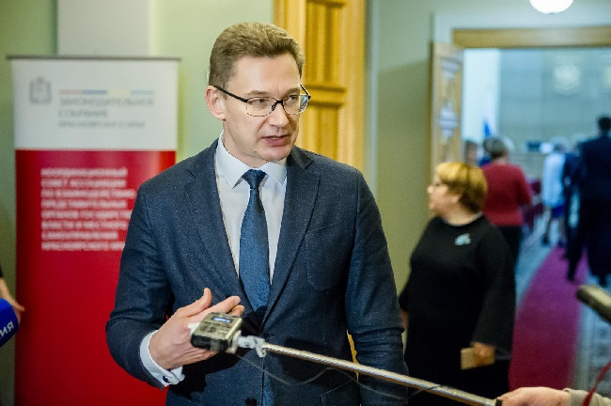
Первый заместитель председателя Законодательного Собрания Сергей Попов отметил: «Сегодняшнее мероприятие очень значимо еще и потому, что мы формируем органы Координационного совета. Между съездами депутатов всех уровней Координационный совет осуществляет взаимодействие и организует работу секций. А секции, по сути дела, обсуждают и принимают рекомендации по важнейшим отраслям нашей жизни — здравоохранению, образованию, промышленности, местному самоуправлению. Мы стараемся как можно чаще проводить свои рабочие совещания, выезжая в муниципальные образования, чтобы слышать и учитывать мнение людей по самым горячим и насущным проблемам. Такое взаимодействие помогает не только нашим муниципальным коллегам, но и депутатам Законодательного Собрания, поскольку позволяет принимать более взвешенные, «приземленные» законы и решения в интересах человека, в интересах жителей Красноярского края».
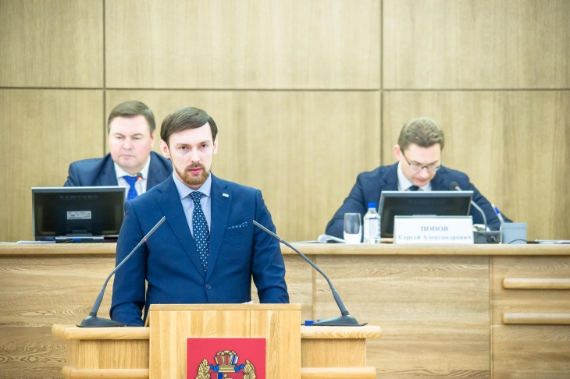
О комплексном инвестиционном проекте «Енисейская Сибирь» и о роли муниципальных образований в его реализации рассказал членам Координационного совета генеральный директор АО «Корпорация развития Енисейской Сибири» Сергей Ладыженко. Он отметил, что реализация проекта даст 70 тысяч рабочих мест, более 500 млрд рублей налоговых отчислений, прирост населения, удвоение индекса развития человеческого капитала. Заявленные на сегодня 32 инвестиционных проекта в области энергетики, металлургии, транспорта, сельского хозяйства, развития высоких технологий придадут новый импульс развитию муниципальных территорий, но и потребуют непосредственного участия — в плане подготовки кадров, работы с общественным мнением, принятия большего количества правовых актов.
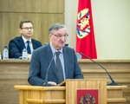О деятельности Совета муниципальных образований присутствующим рассказал исполнительный директор организации Александр Коновальцев. Представители муниципальных образований поделились своим опытом межмуниципального сотрудничества.
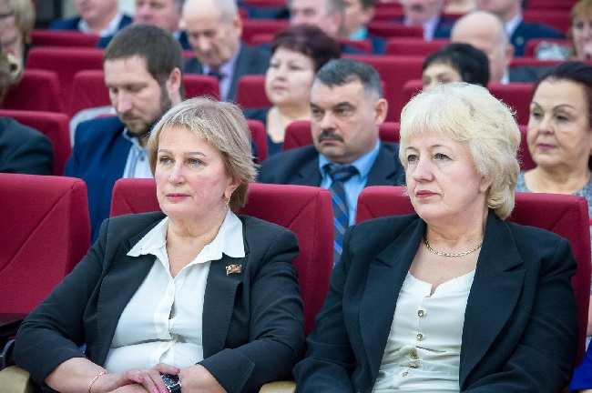
Так, председатель Курагинского районного Совета депутатов Любовь Заспо рассказала об опыте Муниципального форума Курагинского района, на котором вот уже четыре года подряд обсуждают волнующие повседневные вопросы не только представители южной группы районов края, но и соседи по «Енисейской Сибири» из Хакасии и Тывы и даже гости из Монголии.
Опыт проведения Съездов депутатов Красноярского края переняли во многих районах региона и теперь уже муниципальные съезды городских, районных и сельских депутатов проводятся уже на многих территориях, в том числе и в Каратузском районе, о чем рассказала председатель районного Совета Галина Кулакова.
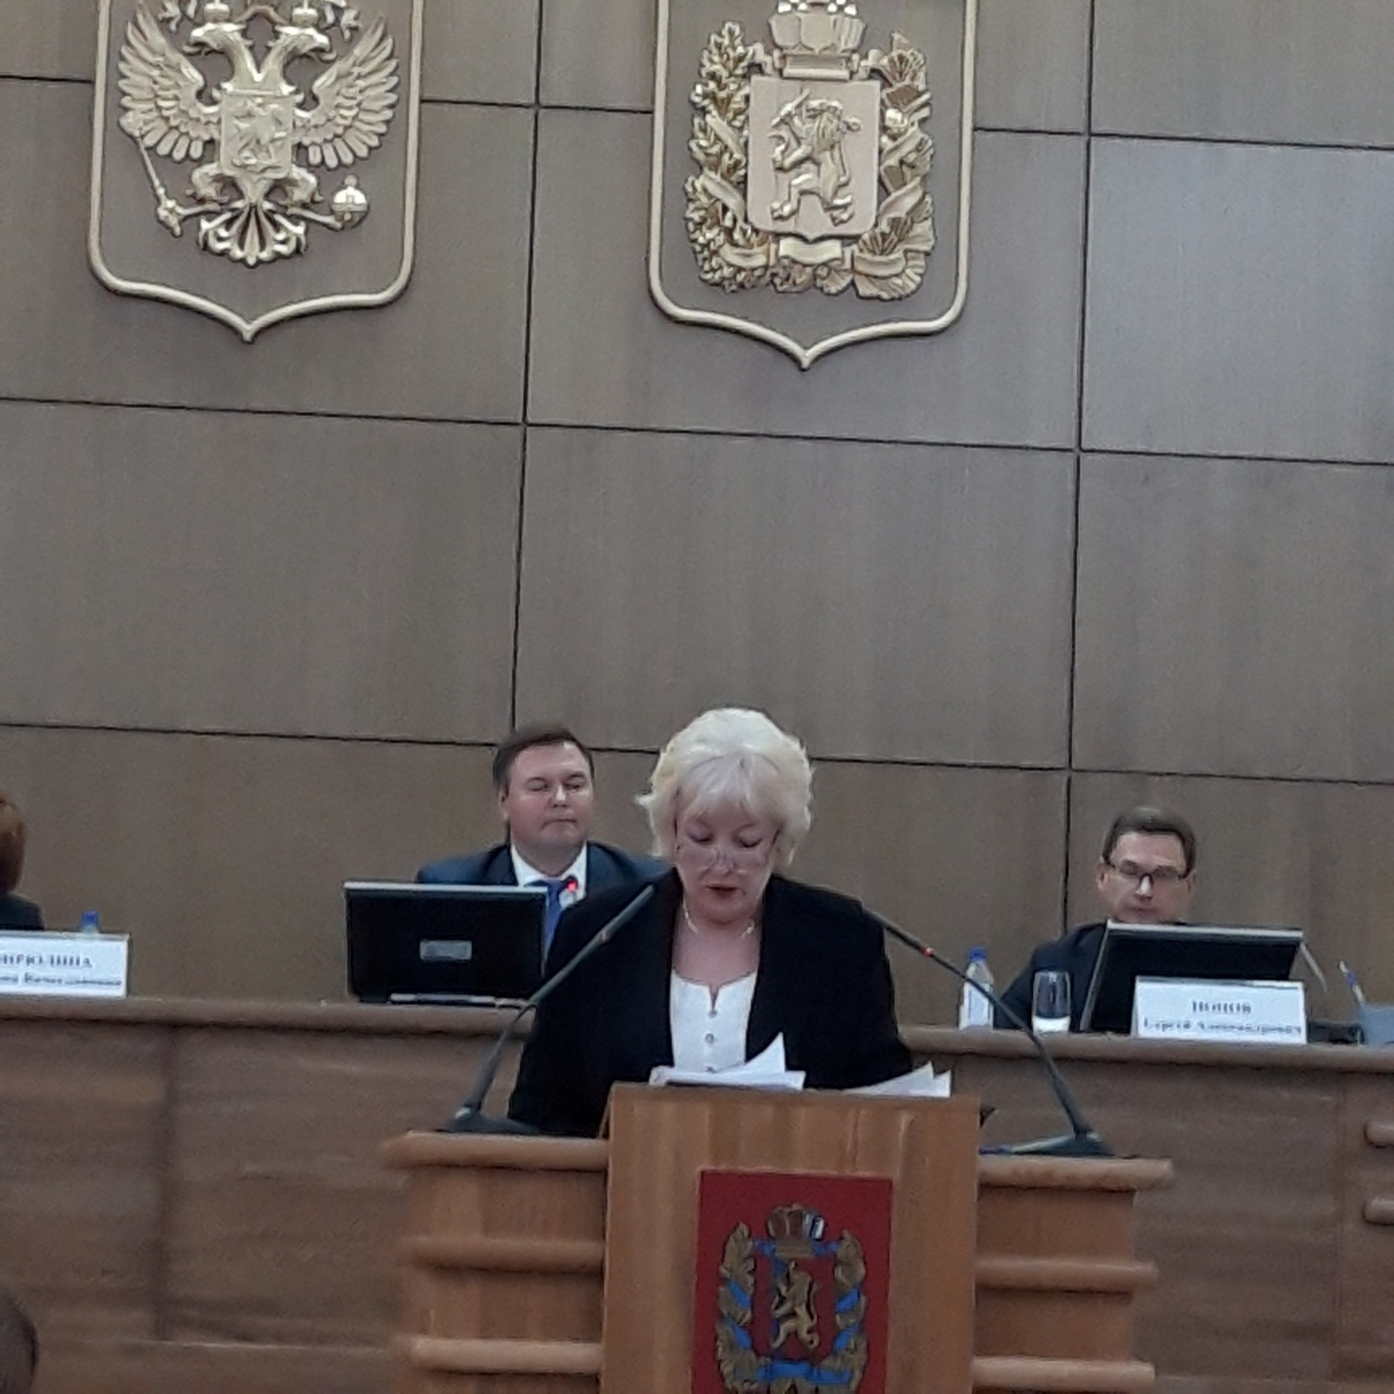
А заместитель председателя Енисейского районного совета депутатов Оксана Черноусова поделилась опытом организации межпоселенческого сотрудничества.
Закончилось заседание Координационного совета торжественным награждением победителей конкурса на лучшую организацию работы представительного органа среди муниципальных образований края по итогам работы в 2019 году. Это мероприятие стало уже традиционным. Впервые конкурс среди органов представительной власти состоялся 2008 году в рамках краевой целевой программы «Повышение эффективности деятельности органов местного самоуправления в Красноярском крае». Законодательное Собрание учредило конкурс и в конце каждого года подводит итоги и чествует лучшие Советы депутатов городских, районных и сельских поселений.
Нужно отметить, что количество участников конкурса растет год от года. Так, в прошлом году заявки подали 40 муниципалитетов, в этом году — уже 42, а всего за двенадцать лет приняли участие 339 муниципальных образований. Победителям конкурса Дмитрий Свиридов вручил дипломы и памятные знаки. Также они получат ценные призы, которые существенно укрепят материальную базу представительных органов МСУ.
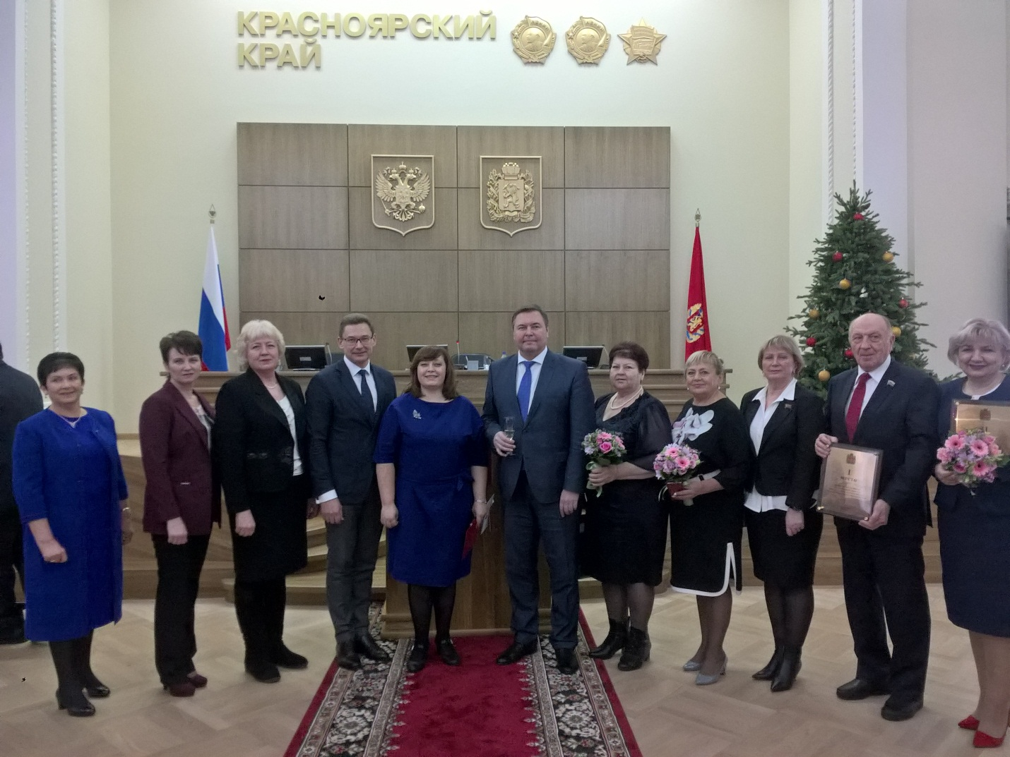

Победителями краевого конкурса на лучшую организацию работы представительного органа муниципального образования в 2019 году признаны: среди представительных органов городских округов с численностью населения до 90 000 жителей — Назаровский городской Совет депутатов, Шарыповский городской Совет депутатов;
среди представительных органов муниципальных районов — Шушенский районный Совет депутатов, Северо-Енисейский районный Совет депутатов, Емельяновский районный Совет депутатов, Пировский районный Совет депутатов;
среди представительных органов городских поселений и сельских
поселений — административных центров муниципальных районов — Каратузский сельский Совет депутатов, Шушенский поселковый Совет депутатов, Нижнеингашский поселковый Совет депутатов.

Райсовет подвел итоги уходящего года
Об итогах уходящего 2019 года председатель районного Совета Г.И. Кулакова ответила на вопросы главного редактора газеты «Знамя труда» О.В.Дергачевой.
Галина Ивановна, каковы итоги работы депутатского корпуса по завершению 2019 года? 2018 год завершился для депутатов районного Совета победой – первое место в краевом конкурсе на лучшую организацию работы представительного органа муниципального образования.
А каким был 2019 год?
- Как победители предыдущего сезона в 2019 году мы не имели права участвовать в конкурсе. Однако год был не менее богат на события: выборы депутата Законодательного Собрания Красноярского края – никто не остался в стороне от важнейшего политического события края и района. 2019 – юбилейный год и для района, которому исполнилось 95 лет, и для Красноярского края, отметившего 85-летие. Наши депутаты выступали активными организаторами и участниками юбилейных мероприятий. Эти торжества показали необходимость празднования таких событий, дали возможность отметить заслуженных земляков, да и просто пообщаться.
6 июня в Каратузе прошло совместное выездное заседание секции по вопросам местного самоуправления и комитета по государственному устройству, законодательству и местному самоуправлению Законодательного Собрания Красноярского края, который проводил С.А. Попов, первый заместитель председателя Законодательного Собрания Красноярского края. Подпрограмма «Стимулирование органов местного самоуправления к эффективной реализации полномочий, закрепленных за муниципальными образованиями» государственной программы Красноярского края «Содействие развитию местного самоуправления» реализуется через проведение нескольких краевых конкурсов. В 2018 году Каратузский районный Совет депутатов победил в одном из них - в конкурсе «На лучшую организацию работы представительного органа муниципального образования». Именно с этой победой связан визит краевых депутатов в Каратузский район: второй вопрос заседания секции был посвящен рассмотрению опыта работы лидеров краевого конкурса. Районный Совет проинформировал о направлениях и составляющих работы депутатского корпуса района.
11 декабря в г. Красноярске на заседании координационного совета Ассоциации по взаимодействию представительных органов государственной власти и местного самоуправления Красноярского края по теме «Межмуниципальное сотрудничество в Красноярском крае: возможности и перспективы», как председатель райсовета, я представляла доклад об опыте проведения муниципальных съездов в нашем районе в рамках укрепления межрайонного сотрудничества.
- Назовите приоритеты в работе ушедшего года?
- На протяжении всего периода работы районного Совета, текущий год не исключение, приоритетом всегда было выполнение трех взаимосвязанных функций – правотворческой, представительной и контрольной.
Работа райсоветом велась по утвержденному плану, с учетом внесенных в него дополнений. В цифрах это выглядит так: проведено 8 сессий, из них 7 очередных и одна внеочередная. Принято 71 решение, из них в рабочем порядке – 18. Состоялось 14 заседаний постоянных депутатских комиссий. В течение года рассмотрено 93 вопроса вместо 48 запланированных.
Разделить вопросы на более или менее важные нельзя. Если вопрос возник, значит, он для кого - то важен. Поэтому мы его должны рассмотреть и приложить максимум усилий для его решения. Основные вопросы: бюджет и бюджетная политика, ведь от принятия районного бюджета, его своевременной корректировки зависит вся жизнедеятельность бюджетной сферы района. Каждый финансовый документ, которому еще предстоит стать решением, проходит целую цепочку согласований от специалистов, до главы района, включая согласование с прокуратурой района, одобрение всех постоянных депутатских комиссий и экспертное заключение контрольно-счетного органа Каратузского района, а также публичные слушания.
За прошедший год проведено четыре публичных слушания из них 2 по изменениям Устава района, одно «О районном бюджете на 2020 год и плановый период 2021-2022 г.г.», одно – «Об исполнении районного бюджета за 2018 год ».
Количество проведенных заседаний, и рассмотренных на них вопросов, конечно, напрямую не влияет на повышение качества жизни земляков. Но ведь вовремя принятые решения позволяют защитить интересы жителей, оперативно реагировать на изменения федерального и краевого законодательства.
Если вы меня спросите: «Все ли сделано депутатами, чтобы финансирование жизнедеятельности района, осуществляемое администрацией, производилось вовремя? – Отвечу: «Да».
- Районный Совет как то контролирует исполнение принятых решений органами и должностными лицами местного самоуправления?
- Контроль за исполнением принятых решений - неотъемлемая часть правотворческой работы, как и , анализ действующих решений с целью выявления и отмены правовых актов, не соответствующих законодательству или утративших свою актуальность. Раз в год результаты контроля исполнения принятых решений районного Совета рассматриваются на заседании постоянных депутатских комиссий. Принятые в 2019 году решения в большинстве исполнены, часть принятых решений остаются на контроле депутатов.
В рамках исполнение органами и должностными лицами местного самоуправления полномочий по решению вопросов местного значения районным Советом заслушивается отчет главы района о проделанной работе, информации по различным направлениям деятельности руководителей структурных подразделений, начальников отделов. Например, рассмотрены вопросы: «О подготовке образовательных учреждений к новому учебному году»; «Об организации отдыха детей в летний период»; «О готовности сельскохозяйственных предприятий к весенне-полевым работам и выводу крупного рогатого скота на летне-пастбищный период»; «О готовности сельскохозяйственных предприятий к уборочным работам и постановке крупного рогатого скота на зимне-стойловое содержание»; «Экологическая обстановка на территории Каратузского района»; «О подготовке объектов ЖКХ, учреждений бюджетной сферы к отопительному периоду 2019-2020 годов»; «О работе объектов культуры района», «Об осуществлении внутреннего финансового контроля»; и т.д.
- Расскажите о работе с обращениями граждан.
- Всего за текущий год поступило 19 письменных и устных обращений. Если вопросы, с которыми идут земляки в Совет, разложить по полочкам, то на первом месте будут вопросы экологии, лесопользования, на втором – вопросы качества предоставления муниципальных и государственных услуг, на третьем – жилищные вопросы, коммунальные услуги, далее земельные, вопросы образования, социальной защиты и т.д. К обращению граждан относимся очень внимательно.
Районным Советом было оказано содействие по сбору подписей жителей района для обращения к губернатору Красноярского края А.В. Уссу с просьбой, оказать содействие в недопущении экологической катастрофы и сохранении реки Амыл.
В декабре 2019 г. направлено письмо в адрес Председателя Законодательного Собрания Красноярского края Д.В. Свиридова с просьбой выйти с инициативой изменения Приказа Минприроды России от 10.11.2016г. № 583 «Об утверждении Порядка рассмотрения заявок на получение права пользования недрами для геологического изучения недр (за исключением недр на участках недр федерального значения и участках недр местного значения)» и внесения изменений в процедуру получения лицензии, а именно включение согласования предполагаемого участка с органами местного самоуправления на этапе получения лицензии на геологическое изучение, включающее поиски и оценку месторождений полезных ископаемых, а также добычу полезных ископаемых.
В обращении мы просим также оказать содействие в досрочном прекращении деятельности лицензий на геологическое изучение, включающее поиски и оценку месторождений полезных ископаемых, а также добычу полезных ископаемых на территории Таятского сельсовета Каратузского района и в бассейне реки Казыр.
В этом году вносились изменения в Устав района?
- Устав это самый главный документ, по которому вообще живет наша территория. Его необходимо постоянно редактировать и это не формальная процедура. В 2019 году решениями районного Совета депутатов внесено 15 поправок, что позволило привести Устав района в соответствие с действующим законодательством.
Основные изменения и дополнения затронули вопросы местного значения муниципального района, например: дорожная деятельность в отношении автомобильных дорог местного значения вне границ населенных пунктов в границах муниципального района; разработка и осуществление мер, направленных на укрепление межмуниципального и межконфессионального согласия и т.д.; участие в организации деятельности по накоплению, сбору, транспортированию, обработке, утилизации, обезвреживанию, захоронению ТКО на территории района; утверждение схем территориального планирования муниципального района и т. д. Пункт 2 ст.10 Компетенция Советов депутатов дополнена пунктом следующего содержания: «утверждение правил благоустройства территории муниципального образования». Внесены изменения в отношении прав, досрочного прекращения полномочий депутата и ряд других изменений.
Все принятые нормативно-правовые акты публикуются в периодическом печатном издании «Вести Муниципального образования «Каратузский район», информационной системе «Консультант Плюс» и размещаются на официальном сайте администрации Каратузского района. Жители в любое время могут познакомиться с ними.
- Проектам районного Совета нашлось место в 2019 году?
- Депутатов радует, что все проекты востребованы. Мы вовлекли в работу по их реализации разные слои население – старшее поколение, людей работающих в разных сферах деятельности, молодежь, школьников и даже дошколят.
В рамках проекта «Гордость района – люди труда» в октябре прошло торжественное мероприятие, картинная галерея им. Ю.А. Бражникова пополнилась тремя портретами с изображением лучших тружеников нашего района;
С проектом «Времен связующая нить» депутаты райсовета встречались с воспитанниками палаточного лагеря «Молодые лидеры». С нами работали ребята из кружка «Краевед», С.А.Сайгутин, участник боевых действий в Афганистане и таскинские школьники, отдыхающие в лагере. Нужно сказать особые слова благодарности Сергею Сайгутину, его рассказ произвел на ребят особое впечатление.
В 2019 году райсовет поддержал ходатайство об установлении в Каратузском филиале Минусинского сельскохозяйственного колледжа мемориальной доски в память о выпускнике училища, Л.Головачеве, посмертно награжденном орденом Красной Звезды в период военных действий в Афганистане. Так был продолжен проект «И будут вечно жить их имена…».
На совместном заседании постоянных депутатских комиссий и Общественной палаты Каратузского района были подведены промежуточные итоги нашей совместной работы по направлению «Духовно-нравственное и гражданско-патриотическое воспитание в Каратузском районе». Было приятно слышать, что эта тема волнует жителей района.
Райсовет благодарен всем, кто принимает участие в подготовке и проведении мероприятий, помогает в издании наших печатных журналов. В 2019 году депутаты Каратузского районного Совета V созыва работали над подготовкой книги: «Представительная власть Каратузского района. История и современность».
Стало традицией участие депутатов районного Совета в мероприятиях, посвященных государственным и профессиональным праздникам, районным датам. Депутаты райсовета А.А.Корытов, М.А. Саар, Е.В. Брамман, И.П. Клушин, В.И. Тормозаков, А.Н. Малков, О.В. Лихоузов постоянно оказывают финансовую помощь в проведении праздников. Участвуя в торжественных мероприятиях, выездах в коллективы, депутаты вручают награды труженикам, достигшим наиболее высоких показателей в труде. Почетной грамотой Законодательного Собрания Красноярского края награждены два жителя, Почетной грамотой районного Совета - 16 человек, благодарственным письмом райсовета – 63 человека.
- И последний вопрос: в 2020 году в нашем районе состоятся выборы в органы местного самоуправления. Как Вы оцениваете политическую ситуацию в районе?
- В сентябре жители будут избирать сельских и районных депутатов. От качественного состава представительных органов зависят не только развитие района, но и уровень жизни каждого жителя района. Поэтому искренне надеюсь, что к выбору депутатов жители отнесутся ответственно, и будут избраны достойные люди. Что касается политической ситуации, то, на мой взгляд, она остается стабильной.
Все мы, депутаты, ответственны перед населением за качество жизни – каждый на своем уровне. Мы должны использовать все свои возможности, чтобы достичь главной цели — поднять благосостояние жителей Каратузского района на качественно новый уровень, обеспечивая уверенность в завтрашнем дне.
В наступившем году Совету предстоит закрепить все положительное, что было наработано в предыдущие годы. Надеюсь, в текущем году наша работа будет такой же конструктивной, плодотворной, и будет строиться на принципах взаимного уважения и взаимопонимания во благо района.

